

UNIVERSITA’ DEGLI STUDI DI CAMERINO

FACOLTA’ DI SCIENZE E TECNOLOGIE

Corso Universitario Abilitante PAS
Laboratorio Meccanico Tecnologico
C320

MACCHINE UENSILI CNC

Candidato Relatore Tutor
Prof. Amedeo Bompadre mtr 091303 Prof. Nazareno Agostini

Anno Accademico 2013/2014

INDICE GENERALE

1 Introduzione

2 Conoscenze di base per l’apprendimento della Programmazione ISO su Tornio e
Fresatrice CNC
- Obiettivi generali
. Dare Conoscenze
. Acquisire Competenze

3 La Tecnologia del Controllo Numerico
- Vantaggi
- Svantaggi

4 Generalità Sulle Macchine Utensili a Controllo Numerico Computerizzato
- L’Unità di Governo
- La Macchina Utensile
- Gli Assi di Lavoro
- Le Guide di Scorrimento
- L’Encoder
- Il Magazzino Utensili con Cambio Automatizzato

5 Concetti delle Lavorazioni CNC
- I Tastatori di Azzeramento e Controllo
- Sistemi di Coordinate Assi
- Zero Macchina e Zero Pezzo
. Lo Zero Macchina
. Lo Zero Pezzo
- Definizione dello Zero Pezzo su Tornio CNC, Sistema di Controllo FANUC
- Definizione dello Zero Pezzo su Fresatrice CNC, Sistema di Controllo FANUC

6 Programmazione ISO per Tornio e Fresatrice CNC, Sistema di Controllo FANUC
- Generalità
- La struttura del Programma CNC
- Organizzazione dei Blocchi di Programmazione
- Lettere di Indirizzo ISO 6983
- Funzioni Preparatorie ISO (G)
- Funzioni Ausiliarie ISO (M)
- Precisazioni
Macchine Utensili CNC

1 INTRODUZIONE

La società attuale, sconvolta dai continui mutamenti tecnologici nei settori della scienza e della tecnica; ha visto, negli ultimi anni, una crescita vertiginosa dei processi di automatizzazione industriale, relativa al profitto finanziario che da questa ne deriva.
Una società ormai resa complessa e problematica da una molteplicità di fenomeni fra i quali:

- una diffusione sempre più massiccia dell’automazione nel campo del dell’informazione, con inevitabili ricadute in termini di organizzazione e trasmissione del sapere e della cultura;
- la rapida evoluzione dei profili professionali e il loro continuo mutamento;
- il moltiplicarsi delle fonti di informazione e di influenza culturale.

Tale situazione, ha prodotto conseguenti modificazioni strutturali sul “sapere”, non più inteso come sistema di teorie consolidate da trasmettere ma come processo cognitivo, sia nei metodi sia nei contenuti.
Risulta evidente che il docente non dovrà solo “insegnare”, ma il suo compito sarà anche quello di promuovere l’arte di “far apprendere”, ossia proporre contenuti e metodi per l’apprendimento, individuando itinerari personalizzati che rispondano ai bisogni formativi degli alunni e consentano a ciascuno di sviluppare al meglio le proprie competenze.
E’ evidente, dunque, che l’elemento formazione diventa preponderante rispetto a quello dell’istruzione, completandolo, senza negarlo.
In questo processo continuo di formazione, pertanto, l’azione educativa della scuola dovrà concretizzarsi in una preparazione culturale e tecnica generalizzata.
La pratica scolastica, ancora oggi, sembra basarsi troppo spesso sulla classica lezione frontale dove l’insegnante è protagonista e spiega, porta esempi, usa testi a supporto per la presentazione delle conoscenze che vanno sempre più moltiplicandosi.
Se però si considera che la nostra epoca, ipertecnologica, è caratterizzata ancora da un elevatissimo tasso di obsolescenza delle competenze pratiche, occorre porsi seri interrogativi sul ruolo della scuola all’interno della società e in particolare verso il mondo del lavoro.
Partendo dall’assunto che l’apprendimento è determinato dallo sviluppo di alcune competenze e dal saperle padroneggiare, è necessario considerare la complessità delle implicazioni che intercorrono nei processi di apprendimento degli alunni.
Personalmente ritengo che l’efficacia di un’azione didattica dipenda in gran misura dal grado di consapevolezza dell’insegnante e, in secondo luogo, da come si propone il percorso di insegnamento / apprendimento.
In definitiva se l’alunno, alla fine dello stesso percorso, avrà l’opportunità o meno di scoprire il senso di ciò che va imparando e successivamente di saper collegare il sapere con il saper fare e viceversa, ossia il piano teorico con la traducibilità su quello pratico e viceversa.
Occupandomi proprio, del laboratorio Meccanico-Tecnologico (C320), la metodologia didattica scelta per la lezione è stata quella laboratoriale, tesa al costante collegamento fra il piano formale-teorico con quello operativo-pratico.

La tecnologia è un mezzo per soddisfare uno scopo umano.
Le tecnologie sono combinazioni di altre già disponibili; ogni componente di una data tecnologia è in se una tecnologia. (B. Arthur).

2 Conoscenze di base per l’apprendimento della Programmazione ISO
su Tornio e Fresatrice CNC

OBIETTIVI GENERALI

Dare Conoscenze

- Esprimere il concetto di flessibilità delle lavorazioni
- Esporre le logiche di funzionamento dei sistemi automatici
- Descrivere i principi di funzionamento delle macchine cnc
- Descrivere la struttura di un programma
- Elencare le principali funzioni preparatorie e ausiliarie
- Gestire le problematiche di programmazione dei centri di lavorazione
- Effettuare la programmazione delle lavorazioni al tornio e alla fresatrice cnc

Acquisire Competenze

- Effettuare lo zero macchina
- Assegnare lo zero pezzo
- Calcolare le coordinate dei punti di percorso delle lavorazioni
- Impostare un programma di lavorazione al Controllo Numerico Computerizzato
- Utilizzare le funzioni di interpolazione lineare e circolare
- Effettuare la correzione e compensazione utensile
- Programmare con l’utilizzo dei cicli fissi

3 LA TECNOLOGIA DEL CONTROLLO NUMERICO

Le lavorazioni alle macchine utensili tradizionali, richiedono che tutti i comandi siano trasmessi agli organi di movimentazione dall’operatore che agisce direttamente sui vari dispositivi meccanici presenti a bordo macchina (volantini, maniglie ecc.).
Durante la lavorazione di un pezzo si succederanno, perciò, diverse manovre: bloccaggio del pezzo, cambiamento manuale degli utensili, loro avvicinamento al pezzo, predisposizione dei valori della velocità di taglio e di avanzamento, chiusura dei sistemi di sicurezza, avvio della lavorazione, controllo della stessa, ecc…
Nelle macchine a Controllo Numerico Computerizzato, tutte le informazioni relative alla lavorazione vengono associate, attraverso un codice alfanumerico detto linguaggio di programmazione, ad una serie di istruzioni che costituiscono il programma di lavoro.
L’operatore dovrà semplicemente comunicare questo programma alla macchina, effettuare il montaggio del pezzo, eseguire il presetting utensile, avviare il ciclo e controllare l’esecuzione della lavorazione che avviene tutta in automatico.
Affinchè questo si possa verificare è necessaria la presenza di una speciale apparecchiatura elettronica, detta unità di governo.
Tale unità interpreta le istruzioni del programma, le trasforma in segnali di comando e li invia agli organi attuatori (encoder, motori, ecc…).
Anche la macchina deve essere dotata di dispositivi elettronici, detti sensori e trasduttori, capaci di comunicare con l’unità di governo.
L’intero processo di lavorazione realizzato con la tecnologia del controllo numerico precede pertanto le seguenti fasi:

- progettazione e disegno dell’oggetto con le informazioni necessarie alla sua esecuzione;

- elaborazione del programma di lavoro mediante individuazione della successione delle fasi, degli utensili e dei parametri di taglio, che costituiscono un elenco di istruzioni (listato) detto programma pezzo;

- memorizzazione del programma pezzo nell’unità di governo mediante digitazione da tastiera, introduzione e/o trasferimento da computer;

- esecuzione automatica della lavorazione mediante macchina a Controllo Numerico Computerizzato.
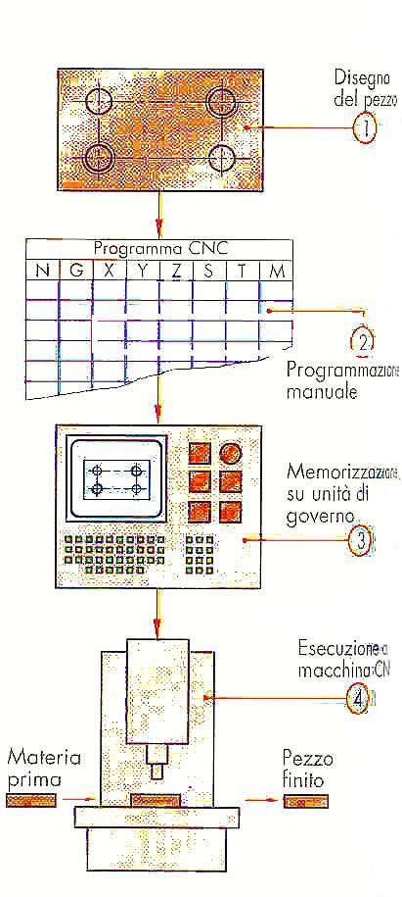
Schema delle fasi di un processo di lavorazione eseguito al Controllo Numerico

Vantaggi
I vantaggi che si ottengono dalla lavorazione con macchine a Controllo Numerico Computerizzato sono i seguenti:

- riduzione dei costi di manodopera, grazie all’impiego di un solo operatore per la conduzione anche di più macchine;

- miglioramento della qualità, legata alle caratteristiche strutturali della macchina e non più all’abilità dell’operatore, garantendo, così, una lavorazione a qualità costante (ripetibilità);

- aumento della produttività, dovuta alla quasi eliminazione dei tempi morti e di attesa tra un’operazione e l’altra;
- riduzione degli scarti, grazie alla sicurezza dei posizionamenti e dei movimenti degli utensili;

- aumento della flessibilità produttiva potendo cambiare rapidamente tipo di lavorazione con la semplice sostituzione del programma che, memorizzato, può essere riutilizzato anche a distanza di tempo.

Svantaggi
Per contro, l’utilizzo delle macchine a Controllo Numerico Computerizzato, porta con sé anche alcuni svantaggi:

- l’elevato costo delle macchine e delle relative attrezzature ed utensili;
- il costo aggiuntivo del servizio di manutenzione, non più effettuabile da operatori interni ma garantito dalla casa costruttrice;
- la necessità di formare e impiegare personale specializzato.

- GENERALITA’ SULLE MACCHINE UTENSILI A CONTROLLO NUMERICO COMPUTERIZZATO

Si definisce macchina utensile a Controllo Numerico Computerizzato (MU/CNC) una macchina utensile nella quale tutte le azioni e tutti i movimenti sono comandati mediante dati numerici e controllati mediante informazioni alfanumeriche.
Nelle figure sottostanti sono riportate una MU-CNC detta centro di lavorazione, così chiamata perché in grado di eseguire le operazioni di fresatura, foratura, maschiatura e misurazione; una MU-CNC detta tornio cnc perché in grado di eseguire lavorazioni di tornitura completamente automatizzate.
Si nota chiaramente come questo sistema di lavorazione CNC sia costituito da due parti fondamentali:
- l’unità di governo che gestisce la macchina;

- la macchina utensile che esegue la lavorazione.

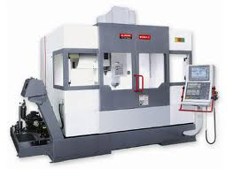

Centro di lavoro CNC (fresatrice).

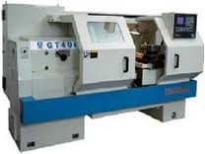

Tornio parallelo CNC

L’unità di Governo

L’unità di governo risulta dotata di:

- microprocessore, per effettuare calcoli matematici, geometrici e tecnologici;

- tastiera alfanumerica, per la digitazione manuale del programma;

- video-display, per la comunicazione visiva e la simulazione grafica del percorso utensile prima della reale esecuzione del pezzo con la macchina;

- tasti funzione, di carattere particolare (inizio ciclo, stop, emergenza ecc.).
L’unità di governo è un vero e proprio computer che ha il compito di controllare l’avanzamento degli assi, la rotazione del mandrino, i dispositivi di bloccaggio del pezzo, il cambio degli utensili, l’erogazione del refrigerante e ogni altra funzione complementare.

Essa assolve, come già detto, il duplice compito di comando e di controllo della lavorazione, caratteristica che contraddistingue il nuovo concetto di automazione, rispetto al precedente concetto di meccanizzazione (semplice esecuzione automatica senza controllo).
Infatti tra unità di governo e macchina sono sempre attivi due flussi di informazione:

- il primo, va dal controllo verso gli attuatori della macchina e svolge la funzione di azionamento;

- il secondo, va dalla macchina verso l’unità di governo e consente il controllo degli azionamenti stessi.

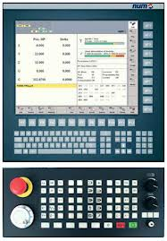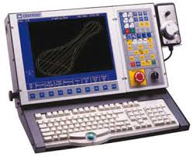

Unità di governo di un centro di lavoro CNC.

La Macchina Utensile

La struttura della macchina utensile CNC risulta notevolmente trasformata rispetto a quelle tradizionali. La differenza più evidente è costituita dall’assenza totale o quasi di meccanismi di intervento umano (volantini, leveraggi e comandi interni/esterni)
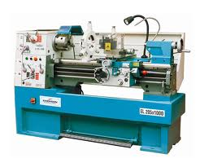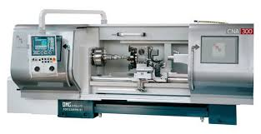
Tornio parallelo tradizionale Tornio CNC

Gli Assi di Lavoro

Programmare una macchina a Controllo Numerico Computerizzato, significa scrivere un programma con il quale l’unità di governo trasmette alla macchina le informazioni necessarie per compiere le azioni di lavoro sul pezzo.
Per questo è stato necessario attribuire un nome a ciascuna direzione di movimento delle slitte (assi). La norma ISO associa la lettera Z all’asse del mandrino e le lettere X e Y ai due assi principali di movimento, longitudinali e trasversali, della tavola portapezzo.

Le Guide di Scorrimento

L’adeguamento strutturale alle mutate esigenze tecnologiche ha portato i costruttori di queste macchine alla progettazione di particolari guide a ricircolo di sfere e viti a rulli satelliti, che consentono di ridurre notevolmente l’attrito durante gli spostamenti delle slitte. Questi tipi sono tra le più comuni soprattutto per macchine “leggere”.

I vantaggi che derivano dall’applicazione di questi dispositivi sono i seguenti:
- riduzione dell’attrito tra le superfici e quindi elevata scorrevolezza di movimento;
- limitata usura delle slitte anche per grandi carichi;
- precisione costante nel tempo per il posizionamento delle tavole e degli utensili;
- alto rendimento nella trasmissione del moto con la coppia vite-madrevite (+/- 95%);
- continuità del moto degli organi anche alle basse velocità senza vibrazioni.

Per contro gli svantaggi che ne derivano sono:
- reversibilità del moto;
- elevato costo.

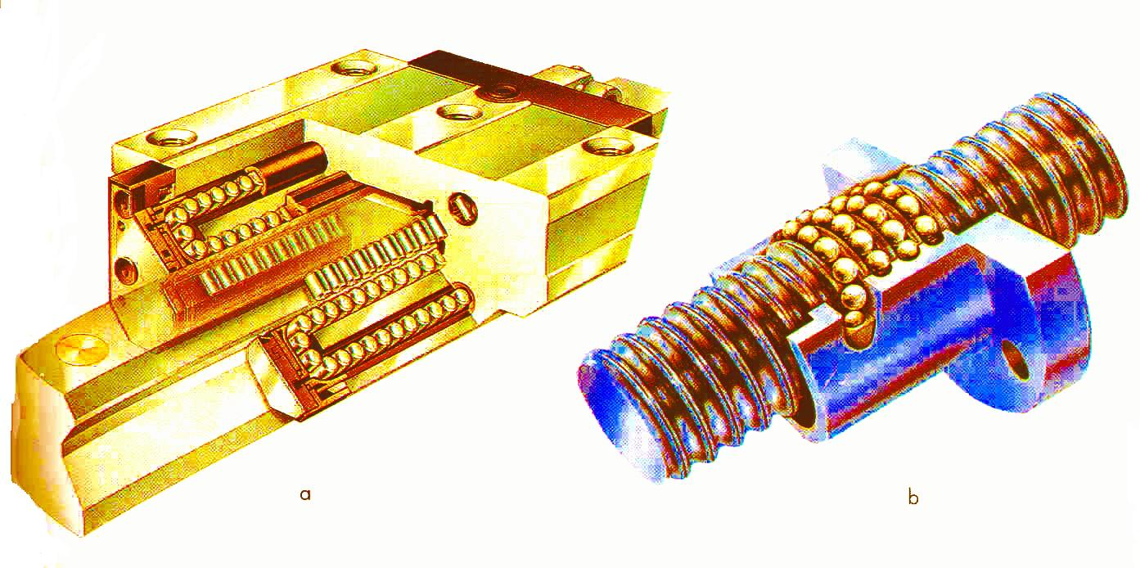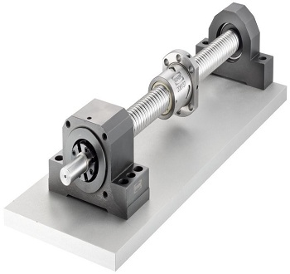

Guide a ricircolo di sfere (a) e viti a rulli satelliti (b).
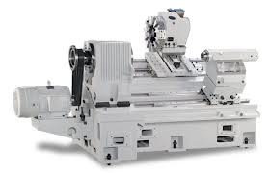

Struttura di un tornio CNC

L’Encoder

L’encoder, è il sensore applicato nei sistemi di movimento delle macchine a CN con il quale si determina la posizione nello spazio di lavoro, e quindi del pezzo e dell’utensile nel piano di lavoro. L'encoder, normalmente di tipo incrementale, ha strisce trasparenti che si trovano su di una sola corona circolare, alternate a strisce opache. La distanza tra due strisce trasparenti si chiama passo dell'encoder.
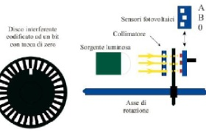Encoder Incrementale
La rilevazione del segnale dell'encoder incrementale avviene tra una sorgente luminosa e tre sensori fotovoltaici, uno per rilevare la tacca dello zero e due per determinare il verso di rotazione del'encoder. La tacca dello zero è una striscia trasparente posta in corrispondenza dello zero convenzionale dell'angolo di rotazione dell'encoder.
ll rilevamento di questa posizione è molto importante in quanto consente di stabilire lo stato iniziale necessario per il circuito di conteggio. I due sensori fotovoltaici (A e B) di rilevazione del verso sono sfasati di 1/4 di passo tra di loro.
L'utilizzo dei sensori A e B (e non uno soltanto di essi) è necessario per riuscire a determinare il verso di rotazione sx/dx.

Il Magazzino Utensili con Cambio Automatizzato

Un’altra caratteristica importante delle macchine a CN è rappresentata dal cambio utensili. La macchina è in grado di di prelevare automaticamente dal mandrino l’utensile che ha appena terminato la sua lavorazione e di sostituirlo con il successivo, prelevato da un magazzino utensile installato appena fuori dell’area di lavoro.
Si possono avere macchine CNC dotate di un piccolo magazzino utensili (4-16) e grossi centri di lavorazione serviti da un grande magazzino che può contenere anche centinaia di utensili.
Quest’ultimo può essere indipendente e intercambiabile con un supporto di riserva per permettere la sostituzione degli inserti da taglio usurati o la affilatura dell’utensile senza sospendere la lavorazione.
Normalmente gli utensili sono alloggiati sempre nella stessa posizione del magazzino, numerata e riconosciuta dall’unità di controllo.
Quando dal programma viene richiesto il cambio utensile, un dispositivo preleva dal mandrino l’utensile da cambiare, lo deposita al suo posto, preleva il successivo e lo posiziona sul mandrino con un calettamento rapido.
Esistono magazzini dotati di memoria e di dispositivi per il riconoscimento degli utensili che perciò possono essere alloggiati in modo casuale (gestione Random del magazzino). In questo caso la ricerca dell’utensile successivo viene fatta mentre la macchina lavora e il cambio avviene con lo scambio di posto tra i due utensili, eliminando i tempi morti di ricerca della posizione propria per ciascun utensile.
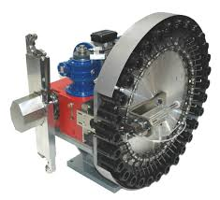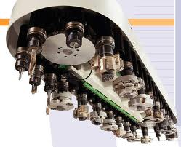

Magazzini utensili per un centro di lavoro CNC.

5 CONCETTI DELLE LAVORAZIONI CNC

I Tastatori di Azzeramento e Controllo

I controlli numerici dei centri di lavoro più moderni sono dotati anche della funzione di controllo, effettuato mediante un sistema di tastatura che consente alle macchine di effettuare oltre alle normali operazioni di azzeramento degli utensili sul pezzo, il rilevamento quote con estrema precisione.
La macchina utensile si trasforma così in una vera e propria macchina di misura con la quale è possibile espletare una doppia funzione.
- La prima si ottiene montando il tastatore nel cono del mandrino, come un normale utensile, per effettuare l’azzeramento dei pezzi grezzi, il controllo dimensionale dei pezzi finiti e il controllo o il rilevamento di profili pezzo particolari.
- La seconda prevede il tastatore predisposto sulla tavola di lavoro e la verifica dell’integrità e/o dell’usura degli utensili con la misurazione di lunghezza e diametro. L’unita di governo esegue automaticamente la correzione della quota impostata nel programma per tenere conto del consumo degli utensili (compensazione automatica dell’utensile).

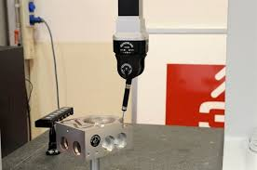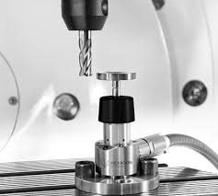

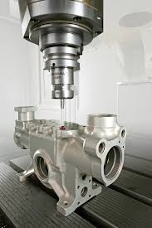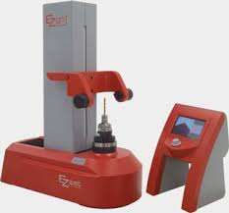

Sistemi di tastatura per azzeramento e controllo dimensionale sulle macchine CNC.

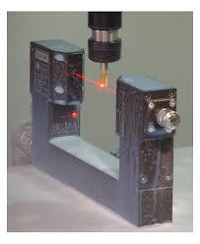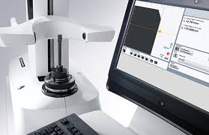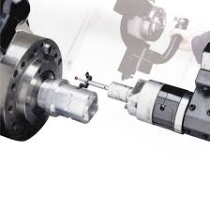

Sistema di controllo integrità e usura degli utensili sulle macchine CNC.
Sistemi di Coordinate Assi

Per la lavorazione dei pezzi con le macchine utensili a Controllo Numerico, è necessario quindi assegnare un nome a ciascuna direzione di movimento delle slitte .
Tali direzioni sono chiamate assi e il loro insieme costituisce un sistema di riferimento.

Il sistema di riferimento utilizzato nelle fresatrici è costituito da tre assi X, Y e Z, assegnati ai tre movimenti principali secondo lo schema rappresentato nello schema sottostante (fig. 1).
Il sistema di riferimento utilizzato nei normali torni, considera solo le coordinate X e Z perché, a causa della rotazione del pezzo montato sul mandrino, le coordinate Y assumono sempre valori identici alle coordinate X (fig. 1).
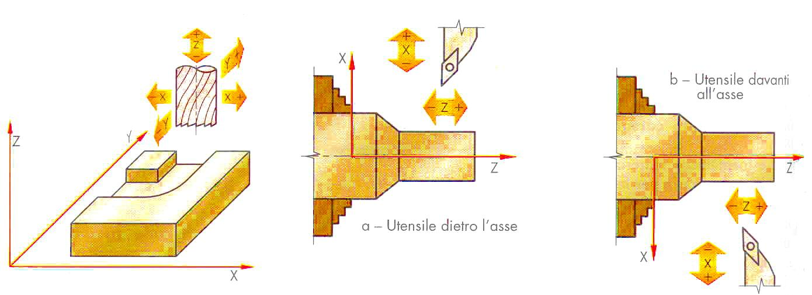
Fig. 1 Sistema di coordinate per la lavorazione alla fresatrice e sistema di coordinate per la lavorazione
al tornio.

Zero Macchina e Zero Pezzo

Con l’adozione di un sistema di coordinate assi è possibile richiamare tutti i punti del pezzo che devono essere raggiunti dall’utensile per la lavorazione.
Per fare questo, però, occorre definire dei punti di riferimento per il sistema di coordinate.
Nelle macchine utensili a CN si definiscono due punti di riferimento: lo zero macchina (OM) e lo zero pezzo (OP).
Nella figura sottostante (fig. 2) è riportato uno schema di attribuzione dei punti di riferimento per i soli due assi orizzontali X e Y di una fresatrice.

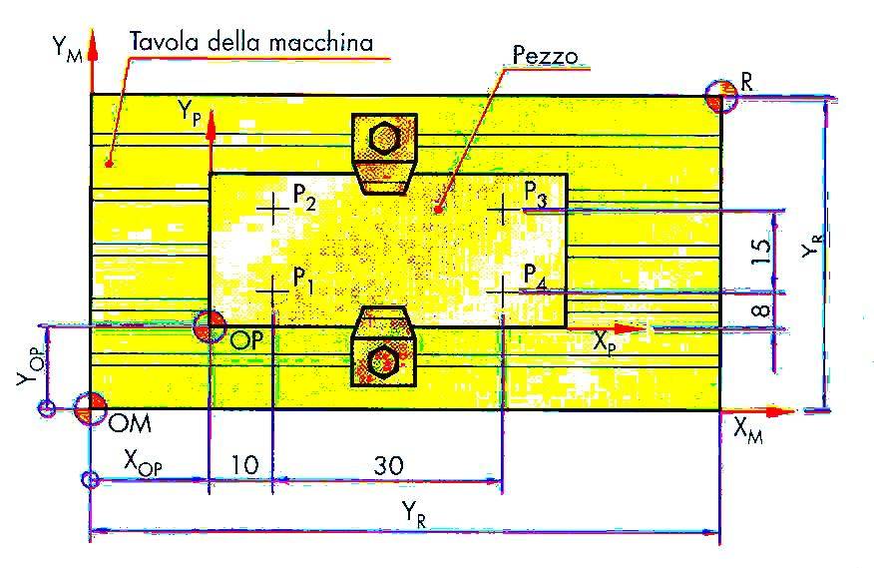
Fig. 2 Punti zero macchina (OM) e zero pezzo (OP) in una fresatrice.

Lo Zero Macchina

Lo zero macchina è determinato dal costruttore e rappresenta l’origine del sistema di coordinate attribuito agli assi di movimento della macchina stessa.
Le posizioni assunte delle slitte lungo questi assi sono acquisite dai trasduttori.
All’accensione la prima operazione della macchina sarà quella di fare acquisire all’unità di governo la posizione dello zero macchina a tutti gli assi di controllo. Tale operazione, che viene normalmente chiamata zero home, comporta l’automatico posizionamento di tutte le slitte in un punto di riferimento R, stabilito dal costruttore nel software di gestione, opportunamente lontano dalla zona di lavoro per consentire il montaggio del pezzo e le corrispondenti manovre di chiusura.

Lo Zero Pezzo

Lo zero pezzo è determinato dal programmatore sulla base del disegno e rappresenta l’origine del sistema di coordinate attribuito al pezzo. Esso costituisce il riferimento fondamentale per l’identificazione di tutti gli altri punti.
Nel prossimo schema (fig. 3) sono rappresentati i punti di riferimento di un tornio: lo zero macchina (OM) normalmente posizionato dai costruttori in corrispondenza dell’attacco dell’autocentrante sul mandrino (o alla fine del campo di lavoro in asse Z prima della contropunta), lo zero pezzo (OP) scelto dal programmatore in base al disegno e il punto di riferimento R in cui l’unità di governo porta il carrello portautensili durante la fase iniziale di zero home.
Il montaggio del pezzo sulla macchina CNC corrisponde, in un certo senso, all’inserimento delle coordinate cartesiane del disegno del pezzo sul sistema di coordinate della macchina. Basterà comunicare all’unità di governo la posizione dello zero pezzo rispetto allo zero macchina (coordinate XOP e YOP, fig. 2) perché i diversi punti del pezzo, definiti sul programma con le loro semplici coordinate, corrispondono a quelli che devono essere raggiunti dagli utensili durante la lavorazione.

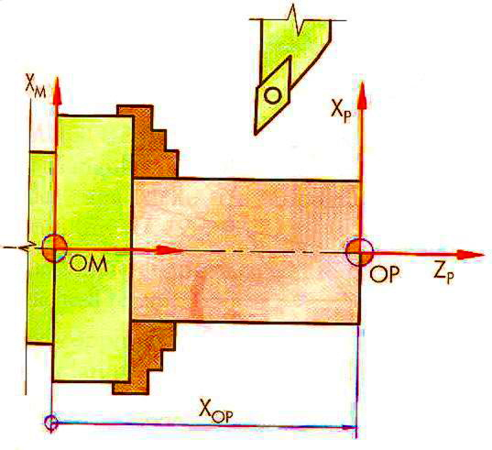

Fig. 3 Punti zero macchina (OM) e zero pezzo (OP) nelle lavorazioni al tornio.

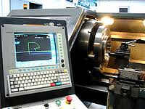 (a) 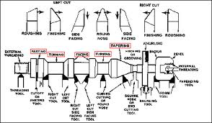 (b)

Punti zero macchina e zero pezzo visualizzate a schermo (a)
Tipologia di forma e lavorazioni di utensili da tornio (b).

Definizione dello zero pezzo su tornio CNC
Sistema di Controllo “FANUC”

L’operazione di definizione dello zero pezzo sul tornio CNC viene effettuata come per la fresatura facendo riferimento alla fig. 3.
Dopo questa operazione l’unità di governo ha acquisito il punto zero pezzo come origine del sistema di riferimento, facendo coincidere le coordinate dei punti del pezzo con quelle del campo di lavoro.

Con le moderne macchine utensili CNC non è più necessario conoscere la lunghezza degli utensili. Infatti per ciascun utensile, montato sul suo portautensili, l’operazione iniziale di definizione dello zero pezzo (detta presetting utensili) consente all’unità di governo di definire e memorizzare le coordinate della punta di ogni utensile rispetto allo zero pezzo (valore dei correttori).
Vedi come riferimento “I Tastatori di Azzeramento e Controllo”.
I dati che tengono conto delle dimensioni di ogni utensile sono detti correttori.
Il loro elenco è visibile nell’apposita memoria dell’unità di governo ed è bene annotarlo all’inizio di ogni lavorazione (in modo manuale o automatico).

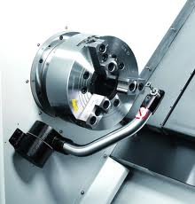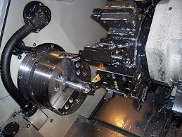

Definizione dello zero pezzo su fresatrice CNC
Sistema di Controllo “FANUC”

L’operazione di definizione dello zero pezzo nella fresatrice CNC viene fatta nel seguente modo (fig. 4) usando un tastatore apposito o semplicemente un utensile:

- Si predispone l’unità di governo della macchina a effettuare spostamenti manuali (modalità MDI – Manual Data Input);

- si monta sul mandrino un apposito tastatore di raggio noto,

- Si spostano manualmente le slitte degli assi X, Y e Z, uno alla volta, fino a sfiorare il pezzo.

- AZZERAMENTO ASSE NEL PIANO X
avvicinarsi al pezzo e spostandosi all’esterno sinistro di esso, scendere per
alcuni millimetri, fino a sfiorarlo con il tastatore (fig. 4a).

- Azzeriamo l’asse “X” che gli verrà assegnato un valore (es. X 126.879) e gli verrà successivamente aggiunto il valore (es. 10) pari al raggio del tastatore.

- AZZERAMENTO ASSE NEL PIANO Y
svolgere la medesima operazione per l’asse Y (fig. 4a).

- Azzeriamo l’asse “Y” che gli verrà assegnato un valore (es. Y 209.134) e gli verrà successivamente aggiunto il valore (es. 10) pari al raggio del tastatore.

- AZZERAMENTO ASSE DI PROFONDITA’ Z
si deve sfiorare con il tastatore (o utensile) la parte superiore del pezzo (fig. 4b).

- Azzeriamo l’asse “Z” che gli verrà assegnato un valore di lunghezza
(es. Z –223.439) e gli verrà successivamente aggiunto il valore (es. -100) pari
alla lunghezza del tastatore (o utensile).
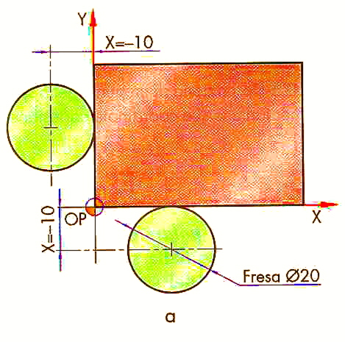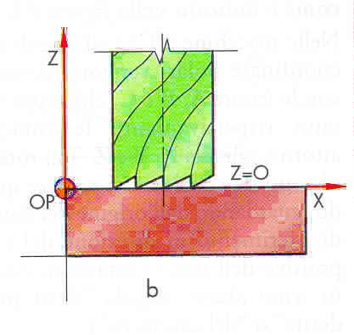
Fig. 4 Assegnazione dello zero pezzo alla fresatrice CNC mediante tastatore o utensile.

6 PROGRAMMAZIONE ISO PER TORNIO E FRESATRICE CNC
Sistemi di Controllo “FANUC”

Generalità

Il linguaggio di programmazione qui presentato fa riferimento alla tabella “ISO 6983 Macchine a Comando Numerico”, formato da programma e definizioni delle parole di indirizzo. Tale normativa non costituisce un obbligo per i costruttori di CNC ma solo una raccomandazione per uniformare il più possibile la programmazione e semplificare la gestione dei diversi tipi di controlli.
L’elaborazione del programma può essere manuale o automatica con l’ausilio di software dedicati (programmazione CAD-CAM).
In ogni caso, essa precede sempre l’esecuzione della lavorazione e comporta un’attenta analisi del disegno del pezzo per definire:

- la posizione dello zero pezzo (OP) a cui fa riferimento per l’assegnazione delle coordinate dei punti fondamentali del profilo del pezzo;

- le modalità di bloccaggio del pezzo sulla macchina per tenere conto della presenza delle staffe nel percorso utensile;

- la successione delle fasi di lavorazione;

- gli utensili da utilizzare;

- i parametri di taglio da impostare;

Alcune di queste scelte, come la velocità di taglio e gli avanzamenti, possono essere eseguite direttamente dal computer nella programmazione automatica CAM.

La Struttura del Programma CNC

Un programma è costituito da un’insieme di informazioni codificate.
L’organizzazione di queste informazioni viene effettuata utilizzando le seguenti entità:

- caratteri: sono costituiti dall’insieme delle lettere dell’alfabeto A, B, C,…e dei numeri 1, 2, 3,…;

- indirizzi: sono espressi dalle lettere N, G, X,… e hanno funzioni specifiche;

- parole: sono formate da una lettera di indirizzo e da un numero ed esprimono un’informazione elementare come la modalità o la quantità di spostamento;

- blocco: è l’insieme di più parole ed esprime un’istruzione completa sufficiente a far compiere un’azione (come l’avvio di una lavorazione).

L’insieme di più blocchi costituisce il programma completo con il quale la macchina esegue l’intera lavorazione del pezzo.
Per pezzi complessi possono essere previsti anche dei sottoprogrammi, ciascuno dei quali si riferirà a parti di lavorazioni omogenee (ad esempio, lavorazioni ripetute a passo, le diverse facce di un pezzo o lavorazioni su macchine diverse).
La successione delle parole con cui si formano i blocchi non è obbligatoria, in quanto ogni informazione elementare è identificabile con esattezza essendo preceduta dalla lettera di indirizzo.

Organizzazione dei Blocchi di Programmazione

Per favorire la lettura, il controllo e l’interpretazione dei programmi è opportuno organizzare i blocchi (righe del programma) rispettando il seguente ordine:

- numero di blocco N ;
- funzione preparatoria G ;
- assi cartesiani X, Y, Z,…..;
- parametri di interpolazione I, J, K,…...;
- velocità di avanzamento F;
- velocità di rotazione S;
- identificazione dell’utensile T;
- funzioni ausiliarie M;

Lettere di Indirizzo ISO

Le lettere e i caratteri di indirizzo completi previsti dalla ISO 6983, sono riportati nelle tabelle dei manuali di programmazione con il rispettivo significato.
Quando le lettere D, E, P, Q, R, U, V, W non sono utilizzate nel modo normalmente indicato, devono intendersi a disposizione dei costruttori per altri significati personalizzati.
La norma ISO 6983 prevede infatti diversi indirizzi per la traslazione lungo i tre assi del sistema di coordinate cartesiane, e diverse rotazioni attorno ai medesimi assi.
Tale scelta è stata fatta per la necessità di soddisfare le esigenze di alcune macchine complesse, sovente equipaggiate da più di tre slitte di traslazione sugli assi principali X, Y e Z che generano altre possibilità di movimento (slitta caricamento pezzo), e da ulteriori assi di rotazione (tavola rotante, snodo testa mandrino, divisore ecc).

Funzioni Preparatorie ISO (G)

Le funzioni preparatorie sono parole formate dall’indirizzo G (General function) e da un numero e hanno il compito di gestire i movimenti della macchina utensile.

Esse costituiscono la parte di informazione più importante del blocco di programma, perché preparano la macchina utensile a effettuare una specifica lavorazione sul pezzo.
L’elenco delle funzioni preparatorie previste dalla norma ISO sono riconosciute oramai da tutti i costruttori di controlli CNC.

Funzioni Preparatorie (G) per iniziare la programmazione di base di un
Tornio CNC

G00 spostamento in rapido
G01 interpolazione lineare (dare avanzamento F…)
G02 interpolazione circolare senso orario
G03 interpolazione circolare senso antiorario
G04 sosta (l’utensile ha un tempo di sosta e poi riparte)
G80 azzera tutti i cicli fissi precedenti
G90 programmazione in assoluto (zero riferito sempre allo zero pezzo)
G91 programmazione in incrementale (zero riferito alle quote dell’ultimo spostamento eseguito)
G94 avanzamento mm/min
G95 avanzamento mm/giro
G96 imposta velocità di taglio costante
G97 imposta i giri fissi del mandrino (disinserisce vel. taglio costante)
G50 imposta max velocità del mandrino
G54/G55/G56/G57/G58/G59 impostazioni zeri pezzo possibili
G70 ciclo fisso di finitura G70 P…Q…
G71 ciclo fisso di sgrossatura parallela all’asse z G71 U…R…
G71 P…Q…U…W…
G72 ciclo fisso di sgrossatura parallela all’asse x G72 W…R…
G72 P…Q…U…W…
G73 ciclo fisso di sgrossatura parallela al profilo del pezzo G73 U…R…
G73 P…Q…U…W…F…
(inserire avanzamento)
G83 ciclo fisso di foratura frontale
G75 ciclo fisso per gole (asse x)
G76 ciclo fisso di filettatura (a più passate)

T…0… cambio utensile per tornio cnc T0101
(richiamo ut. 1 con azzeramento -correttore- in x e z dell’ut. 1)

Funzioni Preparatorie (G) per iniziare la programmazione di base di una
Fresatrice CNC
G00 spostamento in rapido
G01 interpolazione lineare (dare avanzamento F…)
G02 interpolazione circolare senso orario
G03 interpolazione circolare senso antiorario
G04 sosta (l’utensile ha un tempo di sosta e poi riparte)
G17 imposta piano di lavoro xy (asse profondità z)
G18 imposta piano di lavoro xz (asse profondità y)
G19 imposta piano di lavoro zy (asse profondità x)
G40 cancellazione compensazione utensile (l’utensile è sul profilo del pezzo)
G41 compensazione raggio utensile a sinistra del profilo pezzo
G42 compensazione raggio utensile a destra del profilo pezzo
G43 compensazione lunghezza utensile positiva (+) ut. ferma prima del profilo pezzo
G44 compensazione lunghezza utensile negativa (-) ut. ferma dopo il profilo pezzo
G54/G55/G56/G57/G58/G59 impostazioni zeri pezzo possibili
G80 azzera tutti i cicli fissi precedenti
G83 cicli di foratura di volume
G90 programmazione in assoluto (zero riferito sempre allo zero pezzo)
G91 programmazione in incrementale (zero riferito alle quote dell’ultimo spostamento eseguito)
G94 avanzamento mm/min
G95 avanzamento mm/giro

Funzioni Ausiliarie ISO (M)

Le funzioni ausiliarie sono parole formate dall’indirizzo M (Miscellanee) e da un numero e fungono da interruttori che attivano o disattivano un’apparecchiatura.
L’elenco delle funzioni ausiliarie previste dalla norma ISO sono riconosciute anch’esse dai costruttori di controlli numerici.
I codici mantengono la loro funzione finchè un successivo comando, relativo ad una diversa funzione, non li disattivi.

Funzioni ausiliarie (M) comuni per iniziare la programmazione di base Tornio/Fresatrice CNC
M03 accensione mandrino senso orario
M04 accensione mandrino senso antiorario
M05 arresto mandrino
M06 cambio utensile (fresatrice cnc) - T…0 … (tornio cnc)
M08 accensione pompe refrigerante
M09 disinserimento pompe refrigerante
M30 fine programma e ritorno in posizione di partenza
M98 richiamo sottoprogramma
M99 fine sottoprogramma
Precisazioni

I codici e le funzioni (G) e (M) riportati negli elenchi fanno riferimento al sistema di programmazione ISO per Controlli Numerici “FANUC”.

Controllo FANUC 18-OM series per Fresatrice cnc
Controllo FANUC OM-T series per Tornio cnc

Nelle tabelle dei manuali che riportano le funzioni ISO (G) e (M), ne figurano alcune senza assegnazione specifica. Queste sono da ritenersi a disposizione dei vari costruttori di controlli numerici per attuare altre funzioni di programmazione speciale o a ciclo particolare.

Per approfondire la PROGRAMMAZIONE CNC; la descrizione delle funzioni svolta dai codici iso (G) e (M); cicli di lavorazione al tornio e fresatrice cnc; si rimanda ai manuali tecnici di programmazione e relative schede di cui sono corredate tutte le macchine utensili a Controllo Numerico.

Per maggiori approfondimenti, lezioni, video-lezioni, video-dimostrazioni, utensili e materiali; si rimanda al sito internet: http://amedeobompadre.onweb.it

Prof. Amedeo Bompadre
Docente ITP
Laboratorio Meccanico-Tecnologico C320 mtr 091303

Tesina sull’Introduzione e Generalità del Controllo Numerico (CNC)
MACCHINE UTENSILI CNC

Corso abilitante PAS – anno accademico 2013/2014
Università degli Studi di Camerino

